«Дидактические игры и шумовые инструменты
в совместном творчестве детей и педагога»
Подготовила:
музыкальный руководитель –
Назаренко Е.А.
Музыкальное воспитание в детском саду осуществляется в основном на музыкальных занятиях, где под руководством педагога ребенок старается проявлять себя в исполнении песни, танца, передаче образа, игры, составлении пляски-импровизации.
На музыкальных занятиях с малышами особое внимание уделяется игровым ситуациям, музыкальным играм, прослушиванию музыкальных сказок и красивой музыки. Чтобы сделать подобные занятия ещё более продуктивными, интересными и познавательными, можно использовать различные дидактические игры, сделанные самостоятельно либо совместно с детьми, простые шумовые музыкальные инструменты из самых подручных материалов, а также дидактические игры, изготовленные из простых бытовых предметов (всевозможных коробочек, баночек и т.п.)
Для конструирования нужно не так уж много – желание и чуть-чуть выдумки! Так что давайте проявим немножко фантазии и посмотрим, что же можно придумать.
Музыкально – дидактическая игра «Собери картинку»:
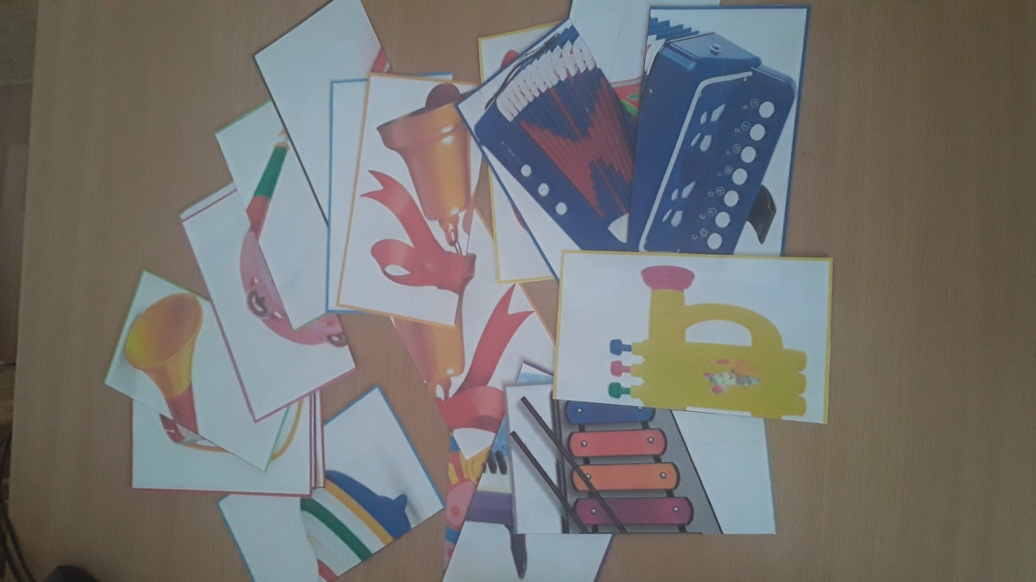
Нам потребуются картинки, с изображением музыкальных инструментов, разрезанные на 2 части. Ребята должны сложить картинку и назвать музыкальный инструмент, который у них получился.

Дидактическая игра «Музыкальное лото»
Для её изготовления понадобились: картонная коробка, широкий скотч, альбомные листы и фломастеры. На нескольких альбомных листах нарисованы четыре музыкальных инструмента – балалайка, маракасы, колокольчик, барабан. К каждому цельному альбомному листу с изображениями инструментов прилагаются картинки с одноимёнными инструментами, но в виде отдельных карточек (карточка «Балалайка», карточка «Колокольчик» и т.д.). Условия игры: дети самостоятельно находят одинаковые картинки и таким образом собирают мозаику. Игра способствует развитию у детей внимательности, сообразительности, быстроты реакции. Также в процессе игры идёт ознакомление с музыкальными инструментами, так как используется музыкальное сопровождение: дети слушают звуки балалайки, колокольчика, барабана и маракасов.
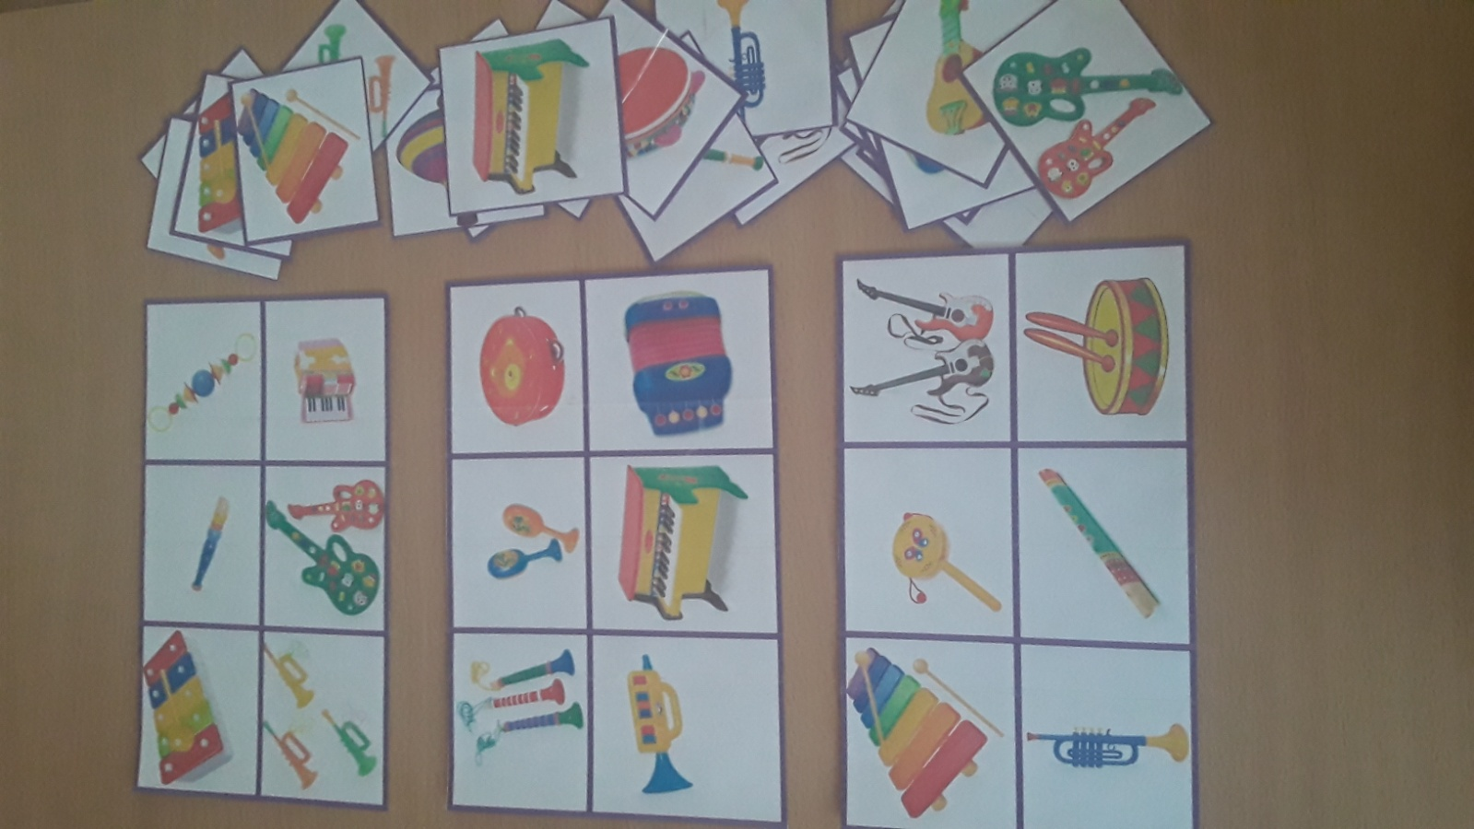

Музыкально – дидактическая игра на определение характера музыкального произведения
«Настроение у солнышка»:
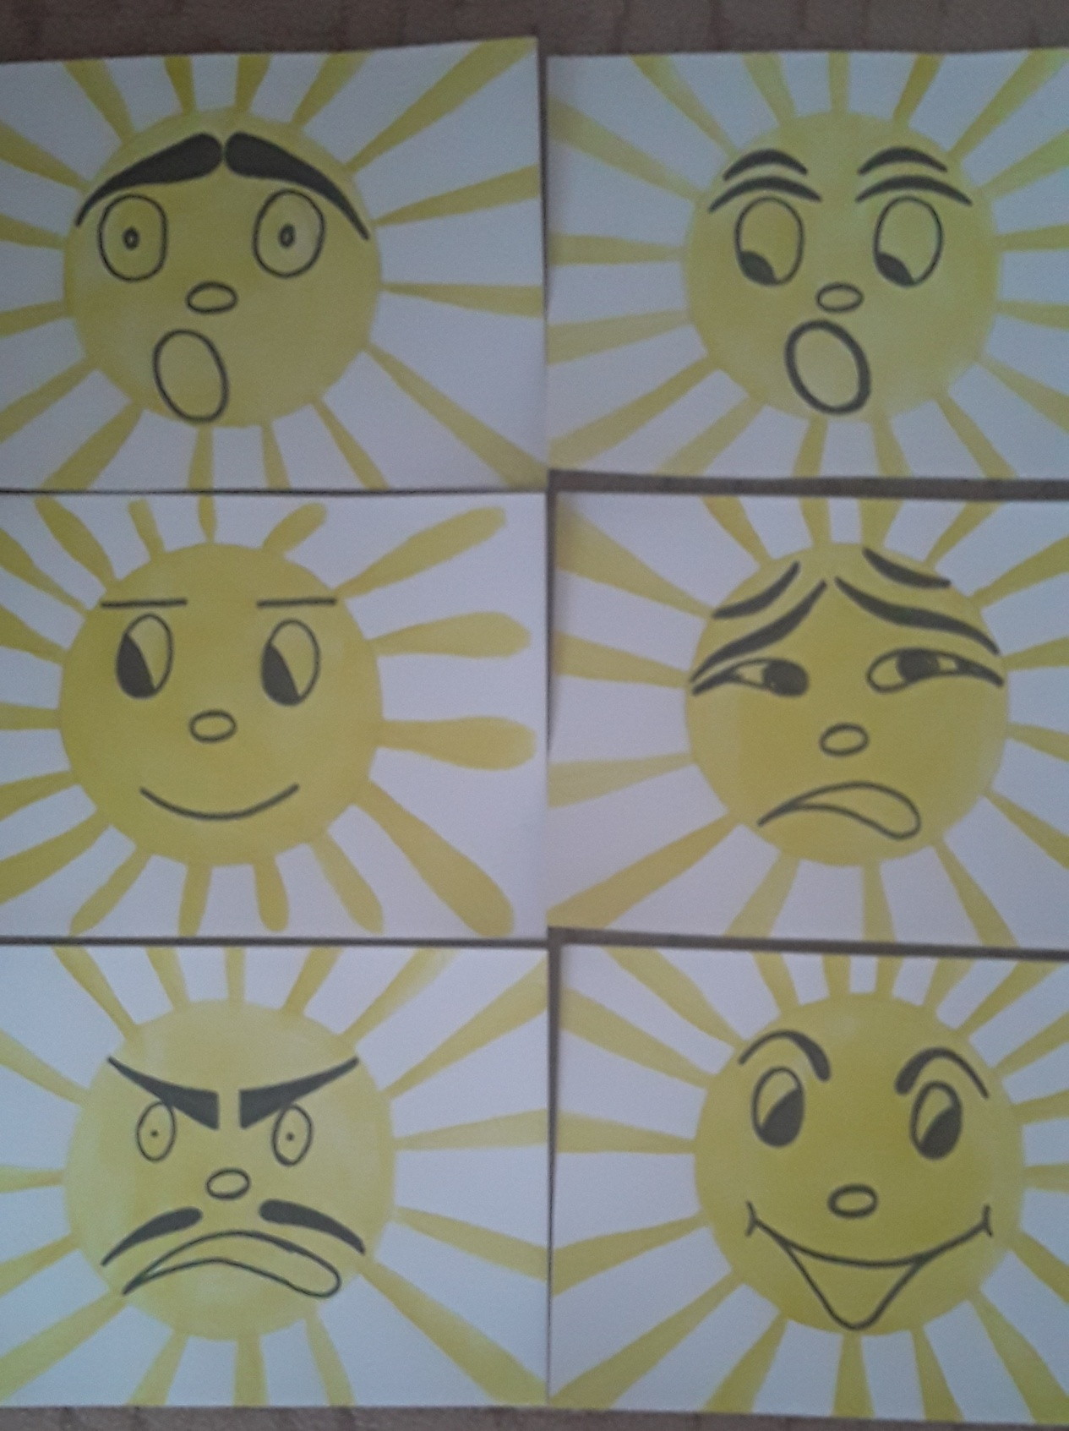
Для игры нужно сделать карточки с изображением «грустного» и «весёлого» солнышка и подобрать соответствующий музыкальный репертуар с весёлыми и грустными детскими песнями и мелодиями. В процессе прослушивания музыки дети определяют её характер и показывают, к какому солнышку та или иная мелодия подходит. Игра проводится совместно с музыкальным руководителем, так как на первом этапе детям затруднительно справиться с такой задачей. Затем в процессе освоения игры у ребят вырабатываются навыки отличия на слух весёлой мелодии - от грустной и они уже играют самостоятельно.

Шумовые музыкальные инструменты:

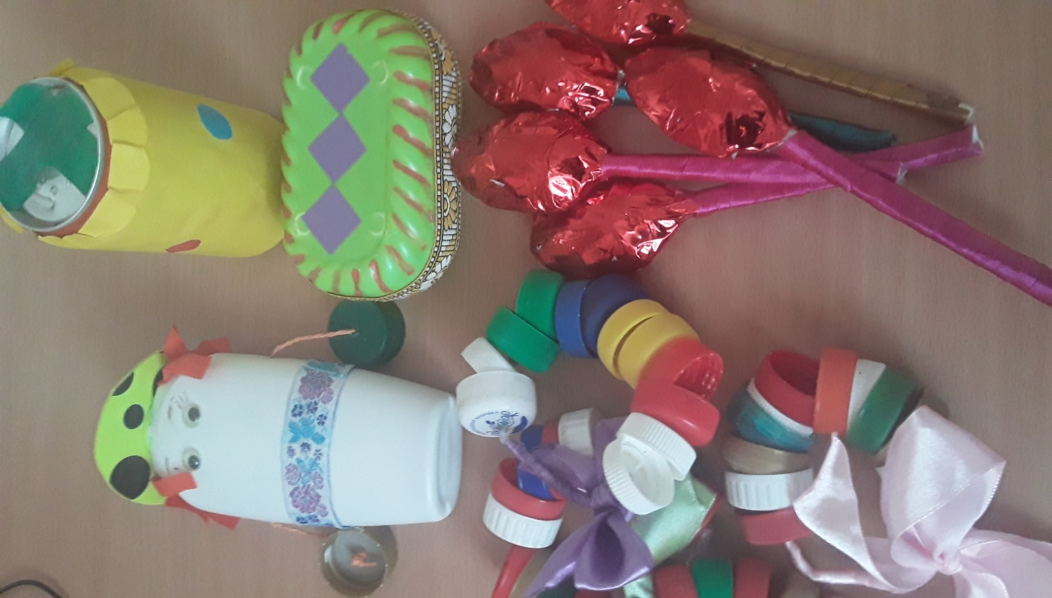

В качестве «шумелок» могут быть использованы любые крышки от пластиковых бутылок, маленькие коробочки и пластмассовые баночки (из-под «киндер-сюрпризов», из-под кремов и шампуней), заполненные на одну треть рисом, фасолью, горохом и т.п. материалами, способными шуметь.
Можно для этих целей использовать пустые маленькие баночки из-под йогурта. Первую баночку наполовину заполнить, к примеру, фасолью, вторую баночку – рисом, третью – ячневой крупой. Дети с удовольствием включаются в работу, заполняя приготовленные ёмкости. Во время этой своеобразной игры-занятия дети получают массу положительных эмоций. Приобщаются к совместному труду и при этом выполняют упражнения по развитию мелкой моторики, чему способствует наличие разных видов круп на столе. Наполненные баночки вместе с ребятами можно обклеить цветной бумагой. Получится несколько погремушек с разным по высоте звучанием. Такие занятия очень обогащают эмоциональную сферу ребёнка.

